**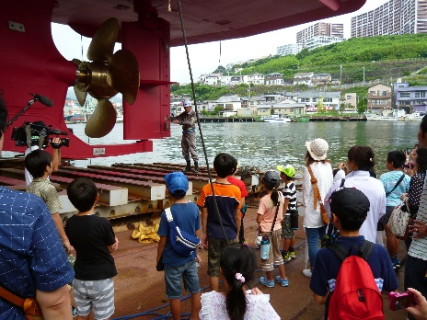******

全国一斉造船所・舶用事業所見学会

この地球で一番大きな工業製品　　　を見に行こう!!

**平成29年「海と日本PROJECT」実施結果報告**

**全国一斉造船所・舶用事業所見学会に10,000人以上が参加**

一般社団法人日本中小型造船工業会

当会は、本年も「海と日本PROJECT」の一環で、「この地球で一番大きな工業製品『船』を見に行こう!!」をテーマとして、7月15日（土）から8月28日までの間、全国一斉造船所・舶用事業所見学会を実施した。

今年で3年目を迎えた同事業は、日本財団との共催により、国土交通省の協賛を受け、（一社）日本造船工業会等関係諸団体や地方自治体、北海道から沖縄まで全国各地に所在する造船所及び舶用機器メーカー48事業所の協力のもと、ものづくりの現場見学、進水式見学、命名式見学、体験乗船会などを過去最大規模となる66回開催、小中学生とその保護者10,079人が参加した。

また、そのうち4造船所（JMU横浜事業所、東北ドック鉄工、墨田川造船、熊本ドック）では見学会に併せて餅撒きや模擬店出展、太鼓演奏やミニ遊園地といった祭的イベントを造船工場内で実施した他、岩手県山田町のティーエフシーでは水中観測船による体験乗船会「山田湾クルーズ」を行うなど、多くの参加者が楽しみながら地元の重要な産業である造船業に対する認識を深めた。

中でも、同イベントの皮切りとなった7月15日のジャパン マリンユナイテッド（株）横浜事業所 磯子工場では、様々な催し物に加え、子供たちが造船業や海洋資源について学んだ後、レゴⓇブロックで夢の船を製作する「ドリームシップ・ファクトリー」と題した特別イベントを開催、目を輝かせながら一所懸命に「船」や「海上構造物」を組み立てる子供たちの姿が印象的であった。

同見学会全体を通じて、次世代を担う多くの小中学生に船や海に対する好奇心を喚起するとともに、地域の雇用や経済を支える海事産業の大切さを考える機会を提供することができた。

